**酒店系统项目文档**

|  |  |  |
| --- | --- | --- |
| **学号** | **姓名** | **成绩** |
| 2204010105 | 张青山 |  |

1. **系统功能分析与设计**

1. 登录功能:

目的： 实现用户登录系统，验证用户身份。

实现方式： 使用Windows窗体，与数据库进行交互，检查输入的用户名和密码是否匹配数据库中的用户信息。

代码设计： 利用SQL语句查询用户表，比对输入的用户名和密码，提供登录成功和失败的反馈。

2. 注册管理员账户功能:

目的： 允许管理员在系统中注册新账户。

实现方式： 提供注册窗口，通过填写用户名和密码将新用户信息插入数据库。

代码设计： 利用INSERT语句将新用户信息插入用户表，确保用户名的唯一性。

3. 顾客信息显示功能:

目的： 展示系统中存储的顾客信息。

实现方式： 通过ListView控件展示数据库中的顾客信息。

代码设计： 利用SELECT语句查询顾客表，将结果动态添加到ListView中，提供刷新、插入、修改和删除操作。

4. 插入信息功能:

目的： 允许管理员向系统中添加新的顾客信息。

实现方式： 提供一个窗口，通过填写相关信息实现顾客信息的插入。

代码设计： 利用INSERT语句将新的顾客信息插入顾客表，确保信息的完整性。

5. 修改信息功能:

目的： 允许管理员修改已有的顾客信息。

实现方式： 提供窗口，管理员可以根据指定的条件查找顾客信息并进行修改。

代码设计： 利用UPDATE语句根据条件修改指定顾客信息，提供确认消息框以确保操作的准确性。

6. 删除信息功能:

目的： 允许管理员从系统中删除不需要的顾客信息。

实现方式： 提供窗口，管理员可以根据指定条件删除顾客信息。

代码设计： 利用DELETE语句根据条件删除指定顾客信息，提供确认消息框以确保操作的准确性。

1. **系统分工**

|  |  |  |
| --- | --- | --- |
| **系统功能模块** | | **功能负责人** |
| 系统需求分析 | | **张青山** |
| 系统设计 | | **张青山** |
| **系统基本功能** | **登录与注册管理员账户** | **张青山** |
| **增、删、改顾客信息** | **张青山** |
| **界面美化及代码优化** | **张青山** |
| 系统测试 | | **张青山** |

1. **系统实现与测试（功能运行效果截图）**

***登录界面：***

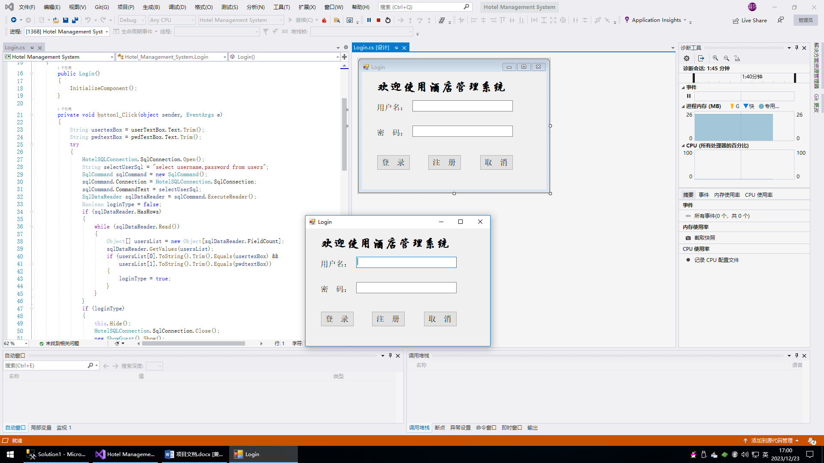

***注册界面：***

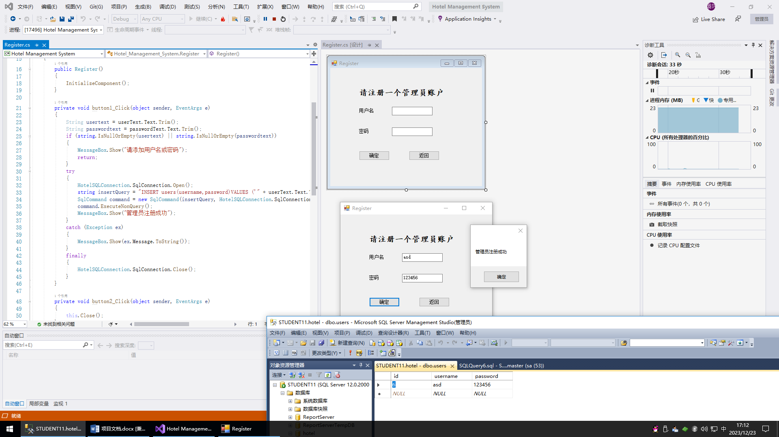

***增加信息：***

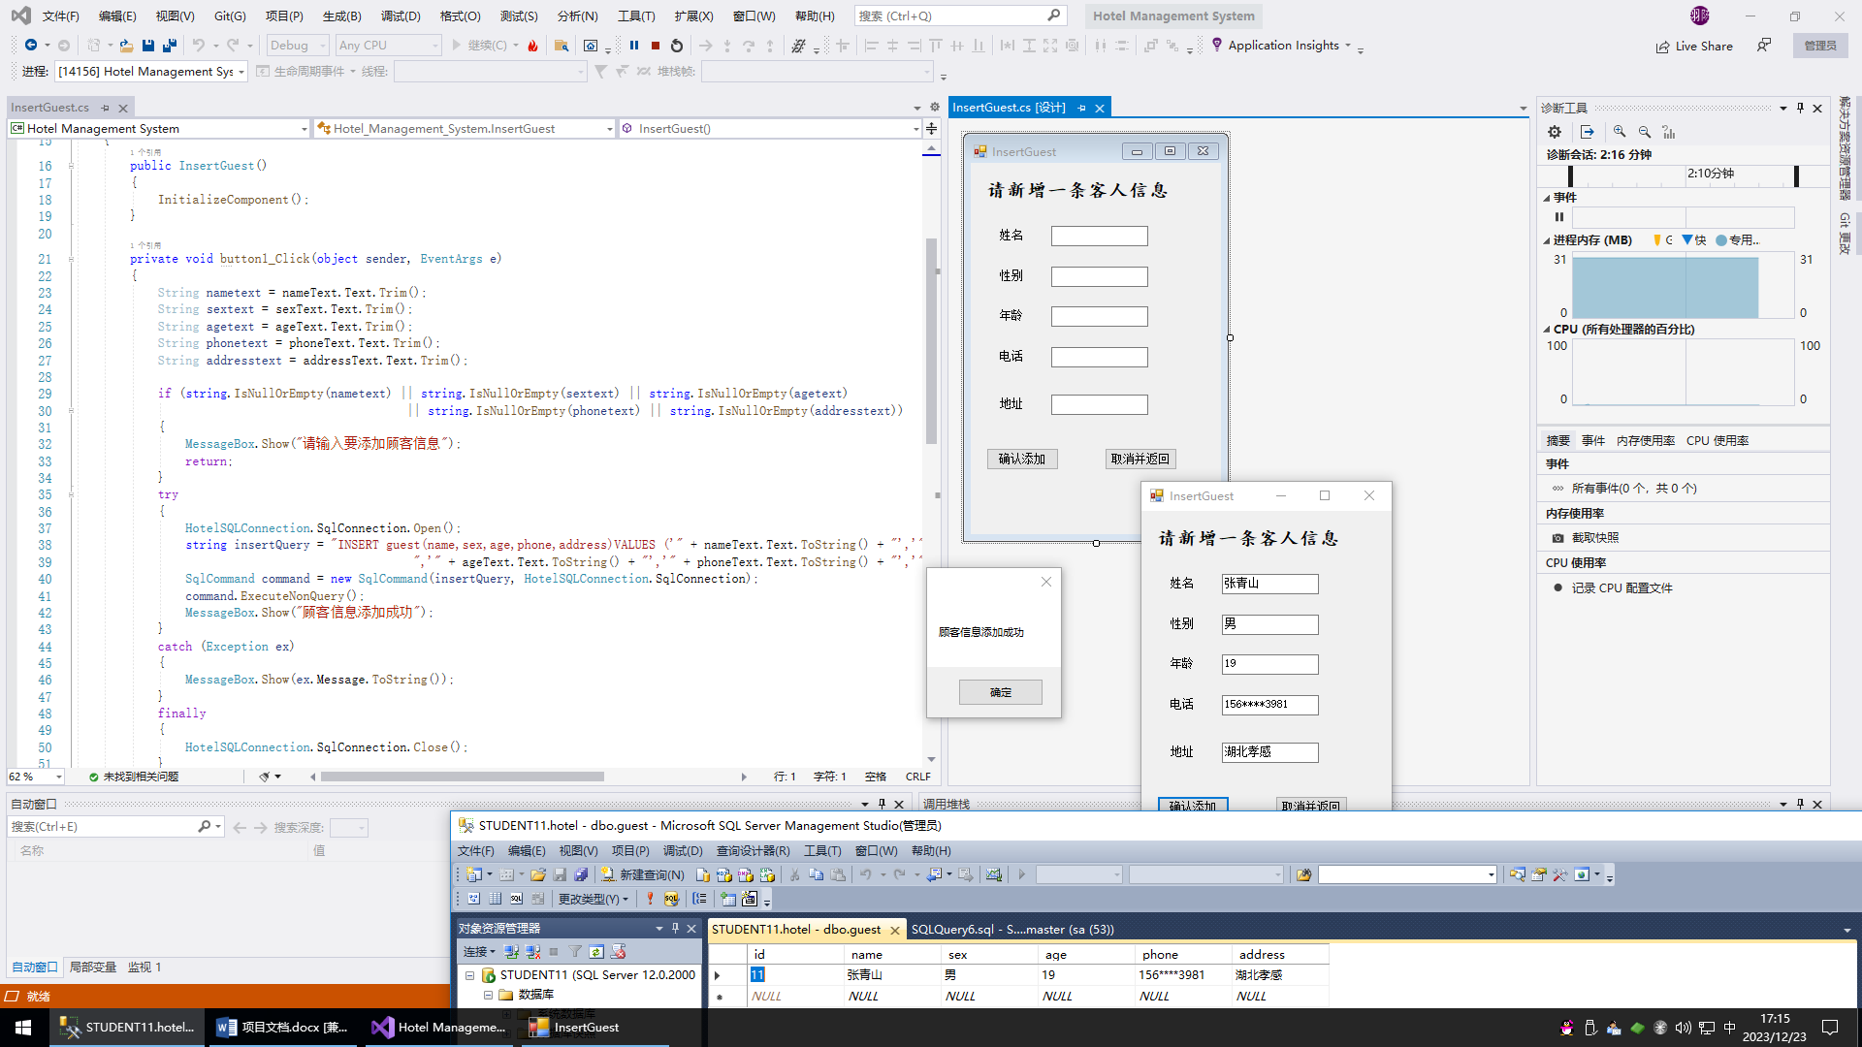

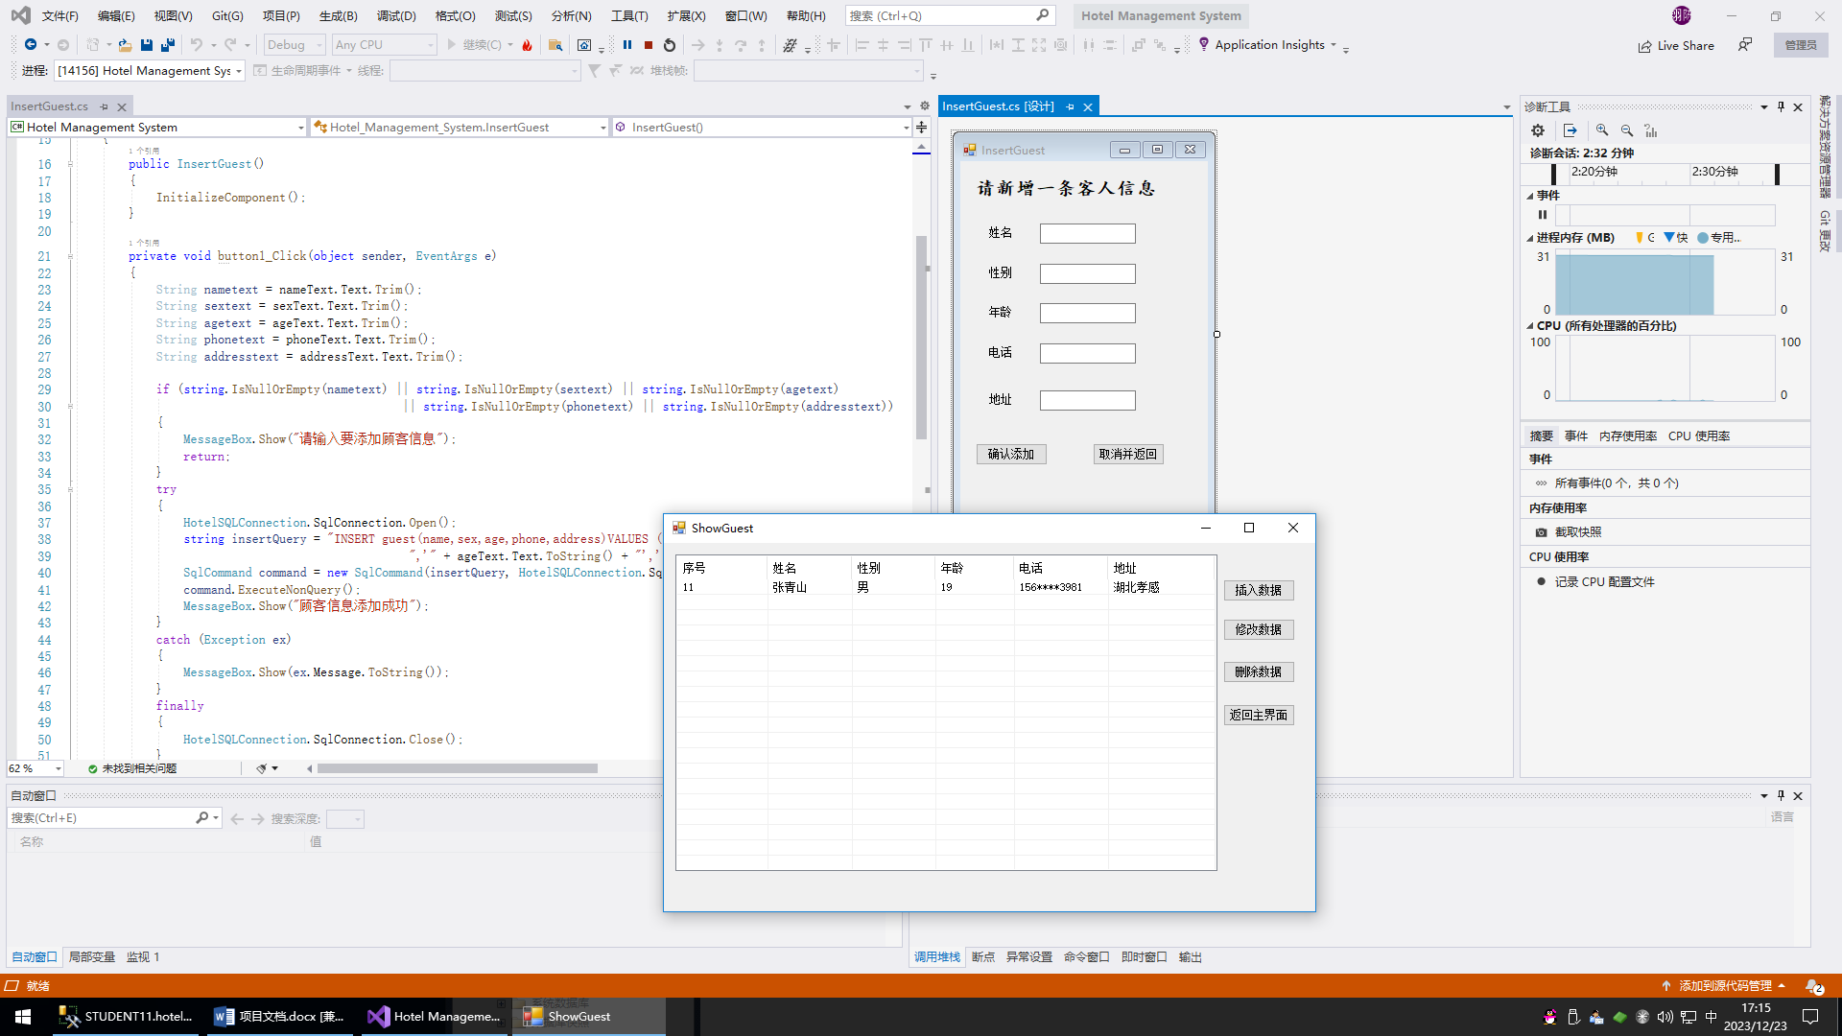

***修改信息：***

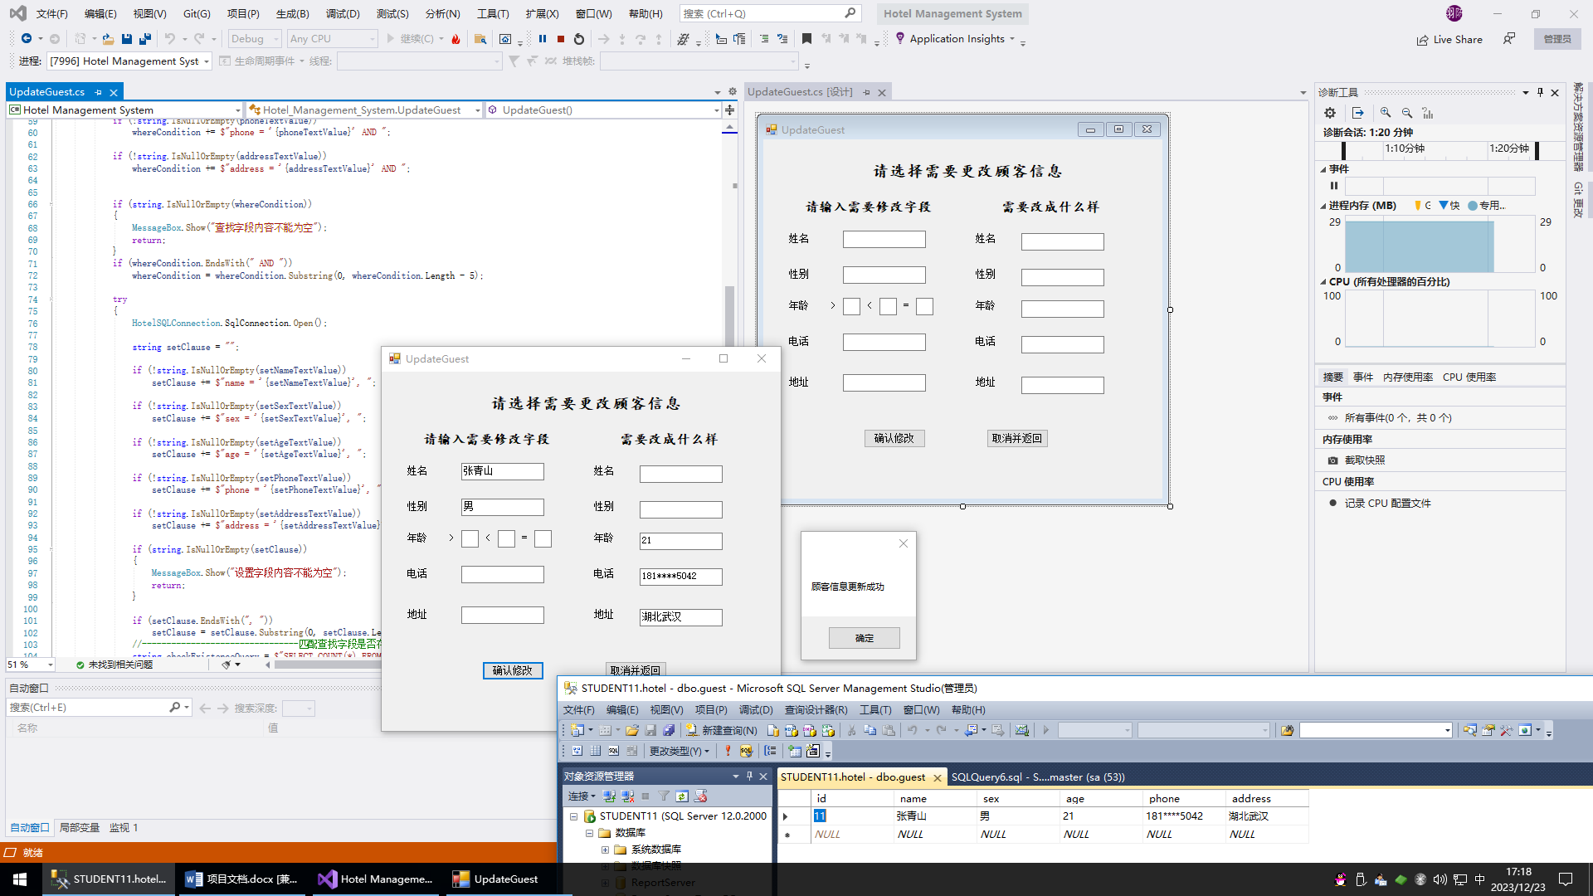

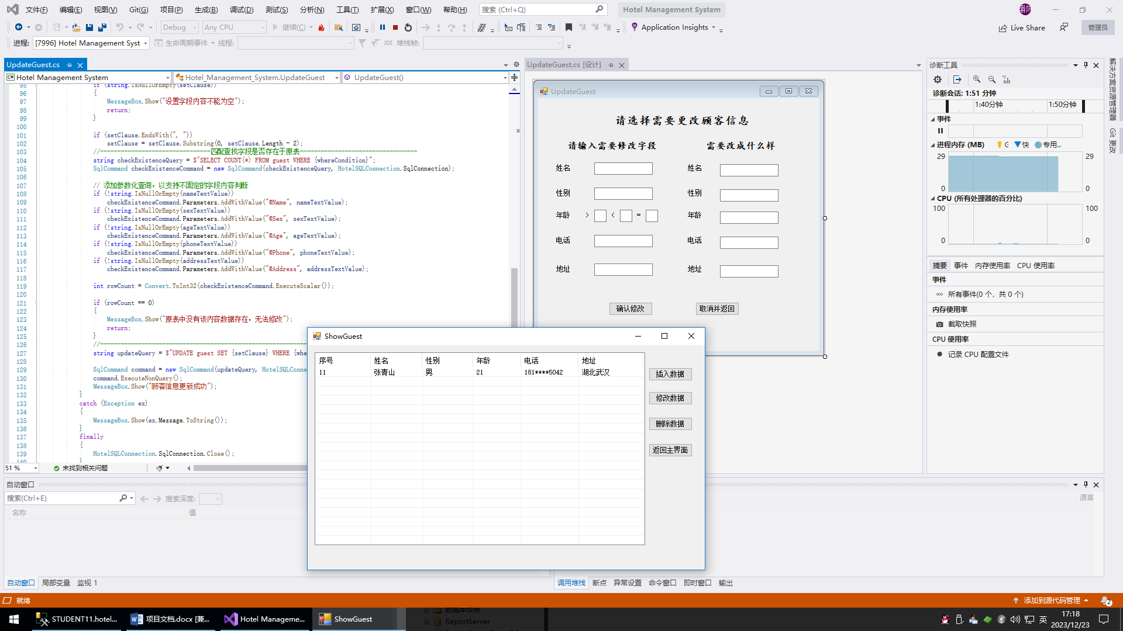

***删除信息：***

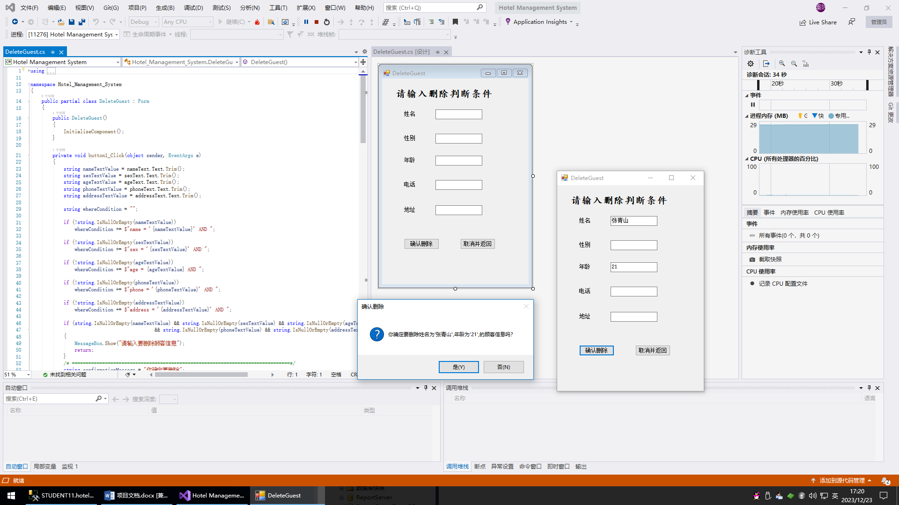

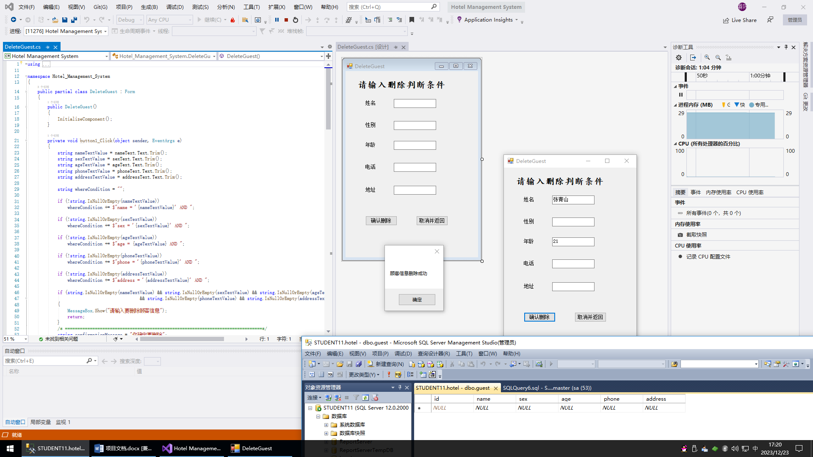

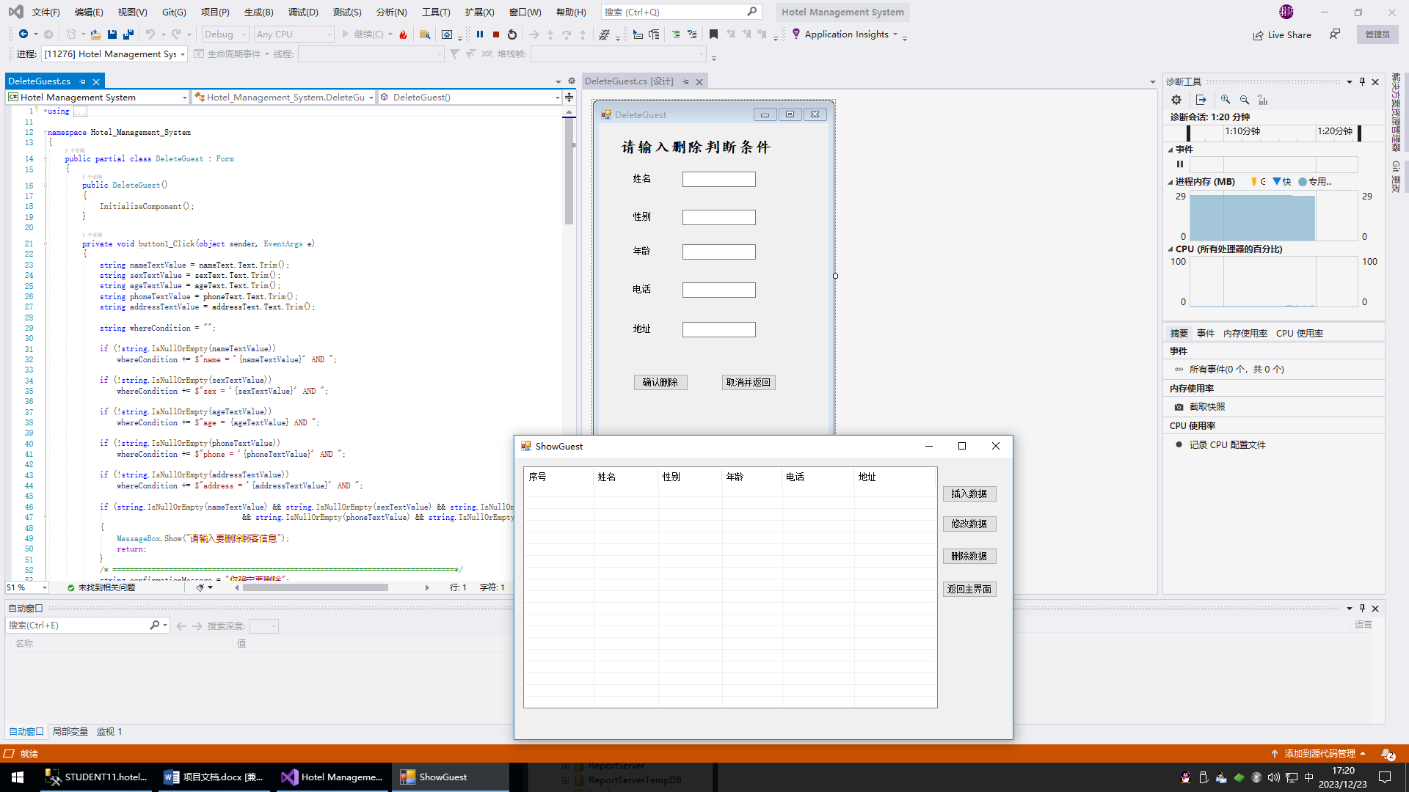

1. **项目总结（遇到的问题，收获等）**

**遇到的问题：**

1. 刚开始连接数据库时总是报错，然后发现是我数据库连接字符串写错了。其实就是那个连接字符串的名字跟我数据库里的不一样导致的
2. 写登录的逻辑的时候，就是在验证用户名和密码的地方，一开始我用的是`ToString.Equals`去比较，可是一直不成功。后来发现是我数据库里存的密码有点空格，然后跟输入的密码比的时候就不一样了。后来用`Trim`给用户输入的密码去掉前后空格，问题就解决了。
3. 写插入顾客信息的时候，被一个小细节坑了一把。就是插入语句里的字符串值没加单引号，结果数据库报错说语法有问题。一开始没发现，一直在看别的地方，最后才发现是这个小单引号的问题。
4. 写删除顾客信息的时候，一直不确定是不是要在条件里加上单引号。最后发现如果是字符串类型的条件，就需要加上单引号，不然数据库识别不了。折腾了好一阵，结果又是这个小小的单引号问题。
5. 写修改顾客信息的时候，一度被条件匹配搞得晕头转向。一开始写条件的时候，总觉得哪里不对劲。最后发现，多加了一个AND，导致条件匹配不上，修改操作一直无法生效。删了那个多余的AND之后，一切都正常了。

**收获：**

这个项目让我学到了数据库操作、异常处理和界面设计。通过写SQL语句，我掌握了基本的增删改查操作。处理用户登录时的异常让我更懂得如何提供友好的用户提示。界面设计方面，学会了使用Windows窗体应用实现多样化操作。  
  
 整个开发过程让我更深刻地理解了软件开发，不仅仅是敲代码，还需要关注用户体验和系统的整体流程。遇到的一些小问题锻炼了我的解决问题能力，让我更有信心面对类似挑战。这个经验让我对软件开发有了更全面的认识。